兴国县人民政府办公室2023年部门预算
编制说明

目 录

第一部分 兴国县人民政府办公室部门概况
一、部门主要职责
二、部门基本情况
第二部分 兴国县人民政府办公室部门预算情况说明
一、2023年部门预算收支情况说明
二、2023年“三公”经费预算情况说明
第三部分 兴国县人民政府办公室部门预算表
一、《收支预算总表》
二、《部门收入总表》
三、《部门支出总表》
四、《财政拨款收支总表》
五、《一般公共预算支出表》
六、《一般公共预算基本支出表》
七、《一般公共预算“三公”经费支出表》
八、《政府性基金预算支出表》
九、《国有资本经营预算支出表》
十、《部门整体支出绩效目标表》
十一、《项目支出绩效目标表》
第四部分 名词解释

第一部分 兴国县人民政府办公室部门概况

一、部门主要职责
兴国县人民政府办公室是处理县政府日常工作的县政府工作部门，为正科级单位。
主要职责是：
- 办理党中央、国务院、省委、省政府、市委、市政府及其各部门和县委公文的呈(传)阅以及有关文电处理工作。
- 研究县政府各部门、各乡镇人民政府请示县政府的事项，提出审核意见，报县政府审定。
- 负责组织起草或审核以县政府、兴国县人民政府办公室（部门）公室名义发布的公文;指导、协调县政府规范性文件起草和制定工作，以及县政府及其办公室重要文件、文稿、合同(协议)的涉法审查、涉法事务等工作。
- 负责县政府全体(扩大)会议，县政府党组会议县政府常务会议、县长办公会会议等会议的组织协调工作，协助县政府领导组织实施会议决定事项;负责县政府领导、县直部门有关人员参加外部会议、活动的通知、协调、衔接工作。
- 根据县政府领导指示或办理文件的需要，对县政府各部门之问、乡镇政府之间、部门与乡镇政府之同相互协商后仍有争议的问题提出处理意见，报县政府领导决定。
- 督促检查县政府各部门和各乡镇政府对国务院、省政府、市政府和县政府公文、会议决定事项以及领导同志有关指示的贯彻抗行落实。
- 根据县政府領导的指示或工作需要，组织专題调查研究，及时反映情况，提出意见
- 指导、协调、监督全县政府信息公开工作。
- 负责全县政府系统信息工作、协助和参与领导决策负责县本级政府新闻发布工作
- 负责与县人大常委会办公室、县政协办公室联系，组织、督促有关部门和单位及时办理人大代表建议和政协委员提案。
- 负责县政府、兴国县人民政府办公室（部门）公室的印鉴管理使用;负责兴国县人民政府办公室（部门）公室机关保密和档案工作。
（十二）负责县政府值班工作，及时报告重要情况，传达督办上级政府和县政府领导同志指示，协调、指导全县政府系统值班工作。
(十三)负责上级领导、兄弟县(市、区)政府领导来兴国视察、慰问、考核、调研的组织协调工作
(十四)负责贯彻落实上级有关金融工作政策，研究制定全县金融发展规划和工作计划;负贾全县担保公司、小额担保公司、典当行等的日常监管工作;负责协调处置全县涉及金融领城的突发事件，促进维护金融秩序和社会稳定
(十五)贯抗行上级党委、政府深化“放管服”改革转变政府职能、加强政务服务工作的方针、政策、法律、法规以及县委、县政府的决策部署，牵头拟订全县“放管服”改革转变政府职能、加强政务服务工作的政策、制度、办法、标准负责组织推进，指导协调、督促考核全县政务服务和政府职能转变工作，协调解决改革过程中的重大问题
(十六)贯彻落实上级有关行政审批制度改革的决策部署统筹全县行政审批制度改革工作，提出行政审批制度改革的意见和建议，指导、检查、督促有关政策措施落实。
(十七)贯彻执行党和国家对外方针政策法规，贯彻落实县委、县政府关于外事工作的指示和决定，会同有关部门研究提出执行有关外事政策的具体措施;负责拟订全县外事工作管理意见和规范性文件
(十八)处理群众来信，接待群众来访，及时向县政府领导报告来信来访中提出的重要建议和反映的重要问题，办理上级党政机关转交及县政府领导交办的有关信访事项。
(十九)协助做好县政府机关和县政府领导的后勤服务工作。
(二十)办理县委、县政府交办的其它工作任务。
二、部门基本情况
2023年兴国县人民政府办公室部门共有预算单位1个。包括：兴国县人民政府办公室。
编制人数小计27人,其中：行政编制人数27人。实有人数小计27人,其中：在职人数小计27人,行政在职人数27人。离休人数小计__0__人,退休人数小计15人,退职人员__0__人,遗属人数4人。

第二部分 兴国县人民政府办公室部门预算情况说明

一、2023年部门预算收支情况说明
（一）收入预算情况
2023年本部门收入预算总额861.81万元，较上年预算安排减少312.07万元，减26.5%。增减主要原因是：本年度没有上年结转及人员变动。
具体为：一般公共预算收入796.81万元，较上年预算安排增加了3.87万元；上级补助收入0万元，较上年预算安排减少60万元。其他收入65万元，较上年预算安排减少33.81万元；财政拨款结余结转0万元，较上年预算安排减少222.13万元。
（二）支出预算情况
2023年本部门支出预算总额861.81万元，较上年预算安排减少312.07万元，减26.5%。主要原因是：厉行节约，反对浪费，进一步压缩各类不必要的开支，坚持过紧日子。
具体为：
按支出项目类别及经济分类科目划分：基本支出468.72万元，较上年预算安排增107.24万元，其中：工资福利支出422.58万元、商品和服务支出42.66万元、对个人和家庭的补助3.48万元；项目支出393.09万元，较上年预算安排减少419.31万元，其中：商品和服务支出项目支出343.09万元，其他相关支出50万元。
按支出功能分类科目划分：一般公共服务支出755.22万元，较上年预算安排减少216.83万元；社会保障和就业42.18万元，较上年预算安排减少10.88万元；医疗卫生支出32.53万元，较上年预算安排减少0.98万元,住房保障支出31.88万元，较上年预算安排增加0.43万元；其它支出 0 万 元 ，较上年预算安排减少83.81万元。
（三）财政拨款支出情况
2023年本部门财政拨款（补助）支出预算796.81万元，占本年支出预算额的92.45%，较上年预算安排增加3.87万元，增0.48%，增减主要原因是：人员变动。具体为：
按支出项目类别及经济分类科目划分：基本支出468.72万元，较上年预算安排增123.63万元，其中：工资福利支出422.58万元、商品和服务支出42.66万元、对个人和家庭的补助3.48万元；项目支出328.09万元，较上年预算安排减119.76万元，其中：商品和服务支出项目支出328.09万元。
按支出功能分类科目划分：一般公共服务支出690.22元，较上年预算安排增加2.1万元；社会保障和就业42.18万元，较上年预算安排减少0.14万元；医疗卫生支出32.53万元，较上年预算安排增1.48万元,住房保障支出31.88万元，较上年预算安排增0.43万元。
（四）政府性基金情况
无政府性基金预算拨款安排的支出。
（五）机关运行经费等重要事项的说明
2023年部门机关运行费预算 21.6 万元，比2022年(上一年度）预算（减少） 0.8 万元，下降 3.57 ％，增减主要原因是：人员变动。
按照《地方预决算公开操作规程》明确的口径，机关运行费指各部门的公用经费，包括办公及印刷费、邮电费、差旅费、会议费、福利费、日常维修费、专用材料及一般设备购置费、办公用房水电费、办公用房取暖费、办公用房物业管理费、公务用车运行维护费以及其他费用。
（六）政府采购情况
2023年部门所属各单位政府采购总额 0 万元，其中：政府采购货物预算 0 万元、政府采购工程预算 0 万元、政府采购服务预算 0 万元。
（七）国有资产占有使用情况
截至2022年12月31日部门共有车辆 3 辆，其中：一般公务用车 3 辆、执法执勤用车 0 辆。
2023年本部门预算安排购置车辆 0 辆，安排购置单位价值200万元以上大型设备具体为：无安排。
（八）绩效目标设置情况
2023年实行绩效目标管理的项目6＿个，涉及资金343.09万元。
其中：法律咨询费20万元
1.法律咨询费用于保障日常工作正常运转，提升机关运转效率和政务服务水平。资金来源为财政拨款。
2.通过法律咨询费的有力保障，进一步优化单位工作环境，营造良好浓厚的工作氛围，提升机关运转效率和政务服务水平。
3.以县政府办为实施主体。
4.实施周期：2023年1月1日至2022年12月31日
5.预算安排：20万元。
6.绩效目标：确保日常工作正常运转100%。
（九）国有资本经营情况
无使用国有资本经营预算拨款安排的支出
二、2023年“三公”经费预算情况说明
2023年兴国县人民政府部门“三公”经费一般公共预算安排115.5万元。其中：
因公出国（境）费0万元，比上年无增（减）。
公务接待费106.50万元，比上年减23..5万元，主要原因是：严格执行中央八项规定精神，坚决过紧日子。
公务用车运行维护费9万元，比上年无增（减），主要原因是：历年安排。
公务用车购置费0 万元，较上年无变化。

第三部分 兴国县人民政府办公室2023年部门预算表
一、《收支预算总表》（见附表）
二、《部门收入总表》（见附表）
三、《部门支出总表》（见附表）
四、《财政拨款收支总表》（见附表）
五、《一般公共预算支出表》（见附表）
六、《一般公共预算基本支出表》（见附表）
七、《一般公共预算“三公”经费支出表》（见附表）
八、《政府性基金预算支出表》（见附表）
- 《国有资本经营预算支出表》（见附表）
十、《部门整体支出绩效目标表》
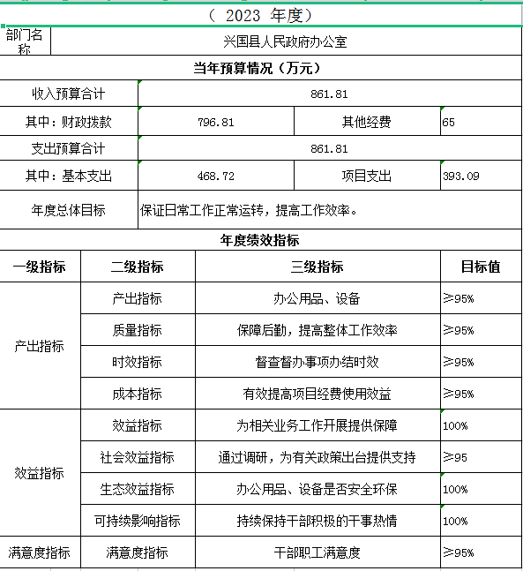

十一、《项目支出绩效目标表》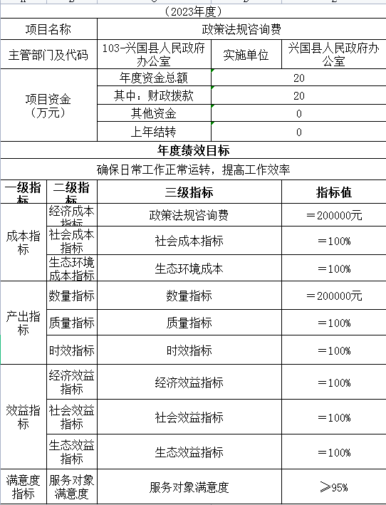

第四部分 名词解释

一、收入科目
各部门结合实际进行解释。
（一）财政拨款：指县本级财政当年拨付的资金。
（二）事业收入：指事业单位开展专业业务活动及辅助活动取得的收入。
（三）事业单位经营收入：指事业单位在专业业务活动及辅助活动之外开展非独立核算经营活动取得的收入。
（四）其他收入：指除财政拨款、事业收入、事业单位经营收入等以外的各项收入。
（五）附属单位上缴收入：反映事业单位附属的独立核算单位按规定标准或比例缴纳的各项收入。包括附属的事业单位上缴的收入和附属的企业上缴的利润等。
（六）上级补助收入：反映事业单位从主管部门和上级单位取得的非财政补助收入。
（七）使用非财政拨款结余：填列历年滚存的非限定用途的非统计财政拨款结余弥补2023年收支差额的数额。
（八）上年结转和结余：填列2022年全部结转和结余的资金数，包括当年结转结余资金和历年滚存结转结余资金。
二、支出科目
对部门或单位预算中涉及的支出功能分类科目（明细到项级），结合部门实际，参照《2023年政府收支分类科目》的规范说明行解释。
（一）行政运行：反映行政单位（事业单位）的基本支出。
（二）一般行政管理事务：反映行政单位（包括事业单位）未单独设置项级科目的其他项目支出。
（三）机关事业单位基本养老保险缴费支出：反映机关事业单位实施养老保险制度由单位缴纳的基本养老保险费的支出。
（四）行政单位医疗：反映行政事业单位基本医疗保险缴费经费。
（五）事业单位医疗：反映财政部门集中安排的事业单位基本医疗保险缴费经费。
（六）死亡抚恤：反映单位遗属人员生活补助。

